https://www.claseejecutiva.uc.cl/blog/articulos/como-disminuir-la-emision-de-gases-efecto-invernadero-en-la-mineria-del-cobre-chilena-2/

Minería del cobre chilena y GEI: ¿Cómo disminuir las emisiones?

Área: Energía y recursos naturales
Escrito por : Gustavo Lagos
Febrero 11, 2020
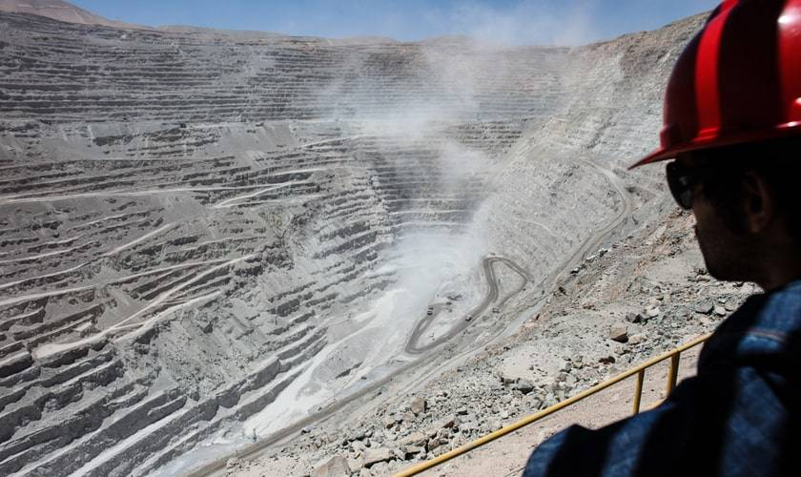
Lo más efectivo que puede hacer la minería para reducir las emisiones de gases de efecto inverndero (GEI) es crear fuentes propias de energía renovable, avanzando en esta materia más rápido que el resto del país.
La emisión de gases de efecto invernadero (GEI) de la minería del cobre chileno ocurre principalmente debido a la combustión de materiales fósiles, el carbón y otros materiales en plantas termoeléctricas, y el diésel y la gasolina, en motores de vehículos de transporte.
La emisión de GEI en las operaciones mineras se denomina alcance No 1, mientras los GEI de la generación de electricidad se denominan alcance No 2. Hay un tercer alcance que corresponde a la producción y transporte de insumos requeridos para la producción minera.
Entre estos se cuenta, por ejemplo, la extracción del carbón y del gas natural usado en las centrales térmicas. También se considera aquí el ácido sulfúrico utilizado en la lixiviación, el diésel en los motores de vehículos, los explosivos, neumáticos, bolas de molino, reactivos y muchos otros insumos.

¿De dónde provienen las emisiones de GEI en la minería del cobre?
De acuerdo al estudio mundial de la minería del cobre realizado por la Asociación Internacional del Cobre (ICA) en 2017, el 54% de los GEI emitidos provenían de la generación de electricidad; el 25%, de la combustión de diésel y otros combustibles; el 5%, del uso de ácido sulfúrico, y el 16%, de otros componentes menores, entre otros, los explosivos.
En Chile, el Ministerio del Medio Ambiente reporta solo los combustibles en el alcance No 1, además de todos los componentes de la generación de electricidad (alcance No 2) y ningún componente del alcance No 3.
El año 2016, la minería del cobre generó cerca del 18,7% de los GEI del país, valor que debiera haberse reducido a 14% en 2018. En este último año, el 64% provino de la generación de electricidad, y el resto, del uso del diésel y otros combustibles en motores.

GEI de la minería depende de la matriz energética nacional
Resulta obvio, entonces, que la emisión de GEI de la minería depende fuertemente de la constitución de la matriz eléctrica nacional (SEN). En 2018, esta generaba el 52,2% de la electricidad en base a combustibles fósiles, y 45,8%, de energías renovables, entre las cuales la hidráulica era la más importante, con 31%.
El país, y en particular la minería, fue favorecido fuertemente por la unificación en 2017 del Sistema Interconectado del Norte Grande, (SING) —muy alto en la quema de combustibles fósiles— con el Sistema Interconectado Central (SIC), lo que significó reducir las emisiones de GEI de la minería en casi 25%.
Entonces, la minería del cobre chilena está en una posición más competitiva que antes en cuanto a emisión de GEI. Pero aún es largamente superada por Canadá, Perú, Brasil, Colombia y Ecuador en cuanto a energías renovables, fundamentalmente debido al aporte de la hidroelectricidad en estos países, mientras que compite mano a mano con México, y supera a EE.UU., Australia y China. El rechazo durante años para realizar proyectos hidroeléctricos fue retrasando a Chile en lograr la independencia y la renovabilidad en energía.

Crear fuentes propias de energía renovable
Lo más efectivo que puede hacer la minería para reducir las emisiones de GEI es crear fuentes propias de energía renovable, avanzando hacia un abastecimiento de este tipo más rápidamente de lo que lo hace el país.
Un caso es Pelambres, minera que en la actualidad el 35% de su electricidad la abastece a partir de energías fotovoltaica y eólica, mientras que el restante 65% lo obtiene del SEN. En 2020 abastecerá el 50% de su electricidad con energías renovables propias y el resto con el SEN, logrando con ello más del 70% de su abastecimiento eléctrico en base a energías renovables. Por otra parte, Collahuasi firmó en junio de 2019 un contrato con Enel para que a partir de 2020 esta provea el 100% de energía renovable a esta mina, que será la primera en Chile en lograr esta meta.
Este artículo corresponde a un extracto de la página del curso sobre gestión del negocio minero de Clase Ejecutiva UC que se publicó en el diario El Mercurio de Santiago en 2019. Puedes descargar el PDF de la página aquí, luego de completar unos datos.

Actualízate con el curso sobre gestión del negocio minero (online) de Clase Ejecutiva UC.

